Bestell-Formular
Artikel | Beschreibung | Größe/Ausführung | Preis in € | Menge | Summe in €
T-Shirt Damen schwarz | für "Durstige" Damen | Wählen Sie ein Element aus. | 19,90 € | Wählen Sie ein Element aus. | Wählen Sie ein Element aus.
T-Shirt Herren schwarz | für "Durstige" Herren | Wählen Sie ein Element aus. | 19,90 € | Wählen Sie ein Element aus. | Wählen Sie ein Element aus.
Sweater Damen schwarz | für "Durstige" Damen | Wählen Sie ein Element aus. | 39,90 € | Wählen Sie ein Element aus. | Wählen Sie ein Element aus.
Sweater Herren schwarz | für "Durstige" Herren | Wählen Sie ein Element aus. | 39,90 € | Wählen Sie ein Element aus. | Wählen Sie ein Element aus.
Tirola Kola Trinkgläser | 6 x 0,19 lt. (Karton) |  | 8,90 € | Wählen Sie ein Element aus. | Wählen Sie ein Element aus.
Rucksack | Sportbeutel | Unisex | 6,90 € | Wählen Sie ein Element aus. | Wählen Sie ein Element aus.
Kappe | 3 Ausführungen | Wählen Sie ein Element aus. | 14,90 € | Wählen Sie ein Element aus. | Wählen Sie ein Element aus.
Versandkosten | Österreich |  | 4,90 € | Wählen Sie ein Element aus. | Wählen Sie ein Element aus.
Versandkosten | EU |  | 9,90 € | Wählen Sie ein Element aus. | Wählen Sie ein Element aus.
Gesamtkosten in € |  |  |  |  | Klicken oder tippen Sie hier, um Text einzugeben.

Für Bestellungen über einen Warenwert von € 100,00 entfallen die Versandkosten.
Bitte überweisen Sie den Betrag per Vorauskasse auf folgendes Konto:
Raiffeisenbank Wörgl kufstein eGen
Iban: AT163635800005021035; Bic: RZTIAT22358
Verwendungszweck:
Fan-Artikel, Kundennummer 100006
Nach Eingang des Rechnungsbetrages wird die Ware umgehend an Sie gesendet!

Bitte teilen Sie uns Ihre Adresse für den Versand der Ware mit!
Name: Klicken oder tippen Sie hier, um Text einzugeben.
Adresse: Klicken oder tippen Sie hier, um Text einzugeben.
Bitte senden Sie das vollständig ausgefüllte Formular per E-Mail an: durstig@tirolakola.at
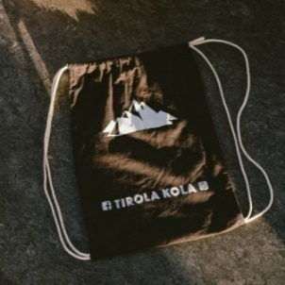
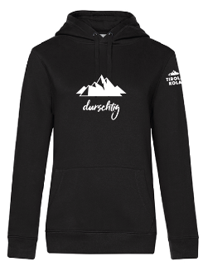
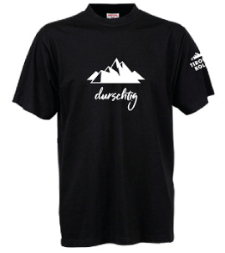

Diese freiwillig übermittelten personenbezogenen Daten werden vertraulich behandelt, dienen ausschließlich der Bearbeitung
Ihrer Anfrage und werden nicht an Dritte weitergegeben.

